**MAKALAH**

# ASAL USUL MANUSIA MENURUT ISLAM & SAINS

# SERTA ASAL USUL KEHIDUPAN

Mata Kuliah : Al Islam Kemuhammadiyaan I

Dosen Pengampu : Bapak Ahmad Abdullah S.Ag, M.Pdi

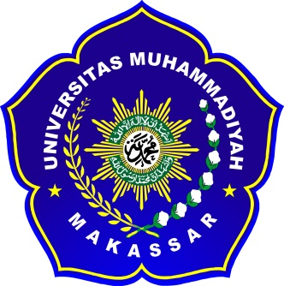

**Disusun oleh :**

NURMISBA (105841103422)

MULIANA (105841103822)

SYARIPUDDIN (105841101222)

ARIF RAHMAN (105841100921)

AHMAD SYAM GUNAWAN (105841100522)

ALVIAN SYAH BURHANI (105841103522)

ABSARMARSAL RIZWAL MAHUA (105841101522)

# FAKULTAS TEKNIK

# UNIVERSITAS MUHAMMADIYAH MAKASSAR

# 2022

# KATA PENGANTAR

# Dengan menyebut nama Allah Yang Maka Pengasih lagi Maha Penyayag, puji syukur kami panjatkan kehadirat Allah SWT, yang melimpahkan Rahmat, Hidayah, dan Inayah-Nya sehingga kami dapat merampungkan penyusunan makalah pendidikan agama islam dengan judul “Asal-usul Manusia Menurut Islam dan Sains, serta Asal-usul Kehidupan” tepat pada waktunya.

# Penyusunan makalah semaksimal mungkin kami upayakan dan didukung bantuan berbegai pihak sehingga dapat memperlancar dan penyusunannya. Untuk itu tak lupa kami mengucapkan terima kasih kepada semua pihak yang telah membantu kami dalam merampungkan makalah ini.

# Masih terdapadat kekurangan baik dari segi penyusunan bahasa dan aspek lainnya. Oleh karena itu, dengan lapang dada kami membuka selebar-lebarnya pintu bagi para pembaca yang ingin memberi saran maupun kritik demi memperbaiki makalah ini.

# Akhirnya penyusun sangat mengharapkan semoga dari makalah sederhana ini dapat diambil manfaatnya dan besar keinginan kami dapat menginspirasi para pembaca untuk mengangkat permasalahan lain yang relevan pada makalah-makalah selanjutnya.

Makassar, 08 Oktober 2022

# Penyusun

# DAFTAR ISI

# KATA PENGANTAR !

# DAFTAR ISI !!

# BAB I PENDAHULUAN 1

# LATAR BELAKANG 1

# RUMUSAN MASALAH 2

# TUJUAN 2

# BAB II PEMBAHASAN 3

# Proses Penciptaan Manusia dalam Al-Qur’an 3

# Proses Penciptaan Manusia dalam Al-Qur’an 4

# Pandangan Islam tentang Asal Usul

# Manusia serta Surah dan Ayat yang Mendukung 6

# Pandangan Sains tentang Asal Usul Manusia 9

# Pandangan Islam tentang Teori Evolusi 11

# BAB III PENUTUP 14

# KESIMPULAN 14

# SARAN 14

# DAFTAR PUSTAKA 15

# 

# BAB I

# PENDAHULUAN

## Latar Belakang

Pada era yang modern ini, terdapat banyak penemuan, ilmu pengetahuan, dan teori yang berkembang dan dikembangkan, baik oleh ilmuan dalam negeri maupun luar negeri. Tetapi, diantara sekian banyak penemuan manusia dalam bidang ilmu pengetahuan dan teknologi yang sedemikian canggih, masih terdapat satu permasalahan yang sampai sekarang belum bisa dijawab dan dijabarkan oleh manusia.

Para ilmuwan sampai saat ini belum dapat menjawab asal mula kehidupan di bumi ini, beberapa ilmuwan sudah mengemukakan teori tentang masalah ini, namun belum dapat memberikan jawaban yang memuaskan. Ilmu pengetahuan dan teknologi dalam kehidupan, menurut islam mengungkapkan secara jelas dan tepat tentang hakikat manusia, masih dibutuhkan waktu serta penyelidikan yg benar-benar dari segi pandangan seseorang yang beragama. Dapat dikatakan bahwa untuk mengetahui hal tersebut secara pasti dibutuhkan pengetahuan yang bersumber dari yang Maha Mengetahui.

Masalah tentang asal usul kehidupan manusia. Banyak ahli ilmu pengetahuan mendukung teori evolusi yang mengatakan bahwa makhluk hidup (manusia) berasal dari makhluk yang mempunyai bentuk maupun kemampuan yang sederhana, kemudian mengalami evolusi dan kemudian menjadi manusia seperti sekarang ini. Hal ini diperkuat dengan adanya penemuan-penemuan ilmiah berupa fosil seperti jenis *Pitheccanthropus* dan *Meghanthropus*.

Banyak ahli agama yang menentang teori proses evolusi manusia tersebut. Hal ini didasarkan pada informasi-informasi yang terdapat dalam kitab suci masing-masing agama yang mengatakan bahwa Adam adalah manusia pertama. Manusia adalah mahluk paling sempurna yang diciptakan oleh Allah SWT. Kesempurnaan yang dimiliki oleh manusia merupakan suatu konsekuensi dan tugas mereka menjadi khalifah dimuka bumi ini. Al-Quran menerangkan bahwa manusia berasal dari tanah (turab).

Walaupun manusia berasal dari materi alam dan dari kehidupan yang terdapat di dalamnya, tetapi manusia berbeda dengan makhluk lainnya, dengan perbedaan yang sangat besar karena adanya karunia Allah yang diberikan kepadanya yaitu akal dan pemahaman. Maka dari itu adanya penundukkan semua yang ada di alam ini untuk manusia. Sebagai rahmat dan karunia dari Allah SWT.

Artinya : “Allah telah menundukkan bagi kalian apa-apa yang ada di langit dan di bumi semuanya.”(Q. S. Al-Jatsiyah: 13).

Masih ada bebrerapa ayat lainnya yang menjelaskan apa yang telah Allah karuniakan kepada manusia berupa nikmat akal dan pemahaman serta derivat (turunan) dari apa-apa yang telah Allah tundukkan bagi manusia itu sehingga mereka dapat memanfaatkannya sesuai dengan keinginan mereka, dengan berbagai cara yang mampu mereka lakukan.

Kedudukan akal dalam Islam merupakan suatu kelebihan yang diberikan Allah kepada manusia dibanding dengan makhluk-makhluk-Nya yang lain. Dengannya, manusia dapat membuat hal-hal yang dapat mempermudah urusan mereka di dunia.

## Rumusan Masalah

1. Bagaimana proses penciptaan manusia dalam Al-Qur’an ?
2. Bagaimana proses penciptaan manusia dalam ilmu sains ?
3. Bagaimana pandangan islam tentang asal usul manusia dan surah apa serta ayat, yang mendukung ?
4. Bagaimana pandangan sains tentang asal usul manusia ?
5. Bagaimana pandangan islam tentang teori evolusi

## Tujuan Makalah

1. Mengetahui proses penciptaan manusia dalam Al-Qur’an
2. Mengetahui proses penciptaan manusia dalam ilmu sains.
3. Mengetahui pandangan islam tentang asal usul manusia serta surah dan ayat yang mendukung.
4. Mengetahui pandangan sains tentang asal usul manusia.
5. Mengetahui pandangan islam tentang teori evolusi.

# BAB II

# PEMBAHASAN

## Proses Penciptaan Manusia dalam Al-Qur’an

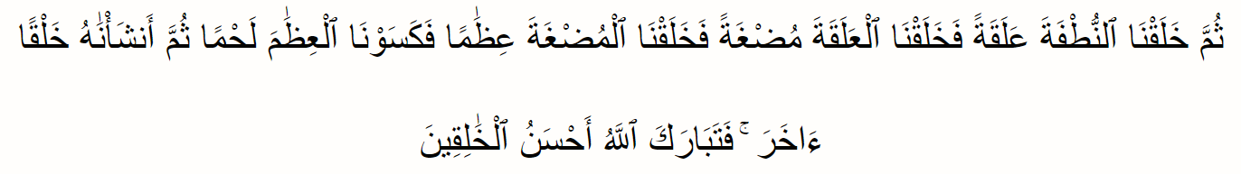Berkaitan dengan proses penciptaan manusia Allah SWT telah menjelaskan dengan sangat jelas dalam *Al-Qur’an Surah Al-Mu’minun : 12-14*

Artinya : “Dan sesungguhnya Kami telah menciptakan manusia dari suatu saripati (berasal) dari tanah. Kemudian Kami jadikan saripati itu air mani (yang disimpan) dalam tempat yang kokoh (rahim). Kemudian kami jadikan air mani itu segumpal darah, lalu segumpal darah itu Kami jadikan segumpal daging, dan segumpal daging itu Kami jadikan tulang belulang, lalu tulang belulang itu Kami bungkus dengan daging. Kemudian Kami jadikan dia makhluk yang (berbentuk) lain. Maka Maha Suci Allah Pencipta Yang Paling Baik*”.*

Aspek penting lainnya tentang informasi yang disebutkan dalam ayat-ayat *Al-Qur’an* ialah tahap-tahap pembentukan manusia dalam rahim ibu. Disebutkan dalam *Qs Al-Mu’minun/23:14*, bahwa dalam rahim ibu, tulang-tulang terbentuk lebih dahulu, kemudian terbentuklah otot-otot yang membungkus tulang-tulang ini. Penelitian ditingkat mikroskopis menunjukkan bahwa perkembangan dalam rahim ibu terjadi dengan cara persis seperti yang digambarkan dalam *Qs Al-Mu’minun/23:14*

Dalam *Al-Quran* dipaparkan bahwa manusia diciptakan melalui tiga tahapan dalam rahim ibunya. Fase-fasenya mengacu pada tahap-tahap yang berbeda dari perkembangan bayi. Secara ringkas, ciri-ciri utama tahap perkembangan tersebut adalah sebagai berikut :

1. Tahap *Pra-embrionik* Pada tahap pertama, *zigot* tumbuh membesar melalui pembelahan sel, dan terbentuklah segumpulan sel yang kemudian membenamkan diri pada dinding rahim. Seiring pertumbuhan *zigot* yang semakin besar sel-sel penyusunnya pun mengatur diri sendiri guna membentuk tiga lapisan.
2. Tahap *Embrionik* Tahap kedua berlangsung selama lima setengah minggu. Pada masa ini bayi disebut sebagai *embrio*.pada tahap ini organ dan sistem tubuh bayi mulai terbentuk dari lapisan-lapisan sel tersebut.
3. Tahap *Fetus* Tahap ini dimulai sejak kehamilan minggu kedelapan hingga masa kelahiran. Ciri khusus tahapan ini adalah bahwa *fetus* sudah menyerupai manusia, dengan wajah da kedua tangan kakinya. Meskipun pada awalnya memiliki panjang hanya 3 cm, kesemua organnya sudah jelas. Tahap ini berlangsung kurang lebih selama 30 minggu, dan perkembangan berlanjut sampai minggu kelahiran.

## Proses Penciptaan Manusia dalam Ilmu Sains

Pada awal abad 20 Seorang dokter dan ahli biologi berkebangsaan Perancis Maurice Bucaille, ia telah menulis sebuah buku yang berjudul *“La Bible, Le Coran Et La Science”*. Buku tersebut telah diterjemahkan oleh H.M. Rasjidi ke dalam Bahasa Indonesia pada tahun 1978 dengan judul *“Bibel, al Qur-an dan Sains”.* Maurice Bucaille dalam buku ini menjelaskan tentang fase-fase perkembangan manusia dari mulai *embrio* menurut *Al Qur’an* penyelidikan para ahli Biologi dan Kedokteran. Bucaille mengatakan manusia terbentuk melalui proses-proses yang lazim dan umum terjadi bagi hewan yang menyusui (H.M. Rasjidi, 1978).

Manusia pada awalnya terjadi karena pembuahan *(fecondation)* dalam saluran telur *(tuba fallopi)*. Ada suatu telur *(ovum)* yang memisahkan dari *ovarium* pada saat terjadi siklus menstruasi, yang menyebabkan pembuahan oleh sperma atau yang lebih populer dengan sebutan *spermatozoa*. Sel telur yang dibuahi menetap pada suatu tempat tertentu dalam rahim wanita. Sel telur tersebut turun sampai ke rahim dan tinggal atau menetap dalam rahim dengan cara berpegangan pada selaput, lendir dan lengan otot sesudah tersusunnya plasenta. Jika yang sudah dibuahi tersebut menetap di saluran “*fallopian*” dan bukan di “*uterus*” (rahim) kehamilan terganggu.

Jika *embrio* sudah dapat dilihat dengan mata biasa (tidak memakai teknologi), embrio tersebut terlihat seperti segumpal daging, namun di dalam daging tersebut bentuk manusia belum tampak jelas. Bentuk manusia terjadi secara bertahap dan menimbulkan tulang belulang serta perlengkapan lainnya seperti otot, sistem saraf sistem sirkulasi, pembuluh-pembuluh di lain-lain. Tahapan-tahapan seperti tersebut dalam bahasa Arab disebut dengan *“athwar”,* seperti firman Allah SWT dalam *Al-Qur’an surat Nuh : 14*



Artinya “Padahal Dia sesungguhnya telah menciptakan kamu dalam beberapa tingkatan kejadian”. Sayyid Quthb memahami kata “*athwar*” adalah proses kejadian manusia melalui beberapa fase pertumbuhan yakni mulai dari bertemunya *sperma* dan *ovum* kemudian menjadi janin dalam perut ibu hingga lahir seorang manusia yang sempurna fisiknya. Bucaille mengemukakan bahwa kata “*athwar*”, dalam ayat tersebut merupakan proses kejadian melalui tahapan-tahapan yakni:

1. Stetes cairan yang menyebabkan terjadinya pembuahan *(fecondation)*.
2. Watak dan zat cair yang membuahi.
3. Menetasnya telur yang sudah dibuahi.
4. Perkembangan embrio.

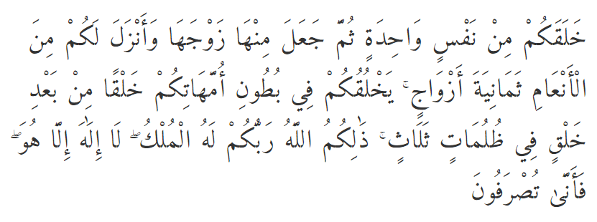Dalam perspektif Bucaille tentang proses kejadian manusia diawali dengan setetes cairan yang menyebabkan pembuahan *(fecondation).* Setetes cairan tersebut dalam bahasa al Qur-an adalah *“Nutfah*”. Kata “*nuthfah*” dalam pandangan Bucaille adalah setetes *sperma* (air mani). Rahim merupakan tempat bertumbuhnya *embrio* maka ia dilengkapi dengan tiga lapisan yang terdiri: 1) *Chorion* (dinding ari-ari atau plasenta); 2) *Amnion* (dinding perut) dan 3). *Uterus* (dinding rahim). Lapisan-lapisan tersebut dalam bahasa *A-Qur’an* disebut tiga kegelapan, firman-Nya dalam surat *Al-Zumar : 6*

Artinya: “Dia ciptakan kamu di dalam rahim ibumu dari satu stadium ke stadium berikutnya dengan diliputi 3 (tiga) lapis takbir (dinding) kegelapan”. Tim penyusun Tafsir al-Muntakhab seperti dikutip M. Quraish Shihab memberikan tafsiran tentang kata “*fi zulumat salasa*” dalam ayat tersebut sebagai berikut (M. Quraish Shihab, 2003): 1) Perut, rahim dan *plasenta* atau selaput pembalut janin; 2) Perut, *korion* dan *amnion;* dan 3) Perut, punggung dan rahim.

Pendapat penyusun *tafsir al-Muntakhah* jika dibandingkan dengan pendapat Bucaille terdapat perbedaan dalam menyusun urutan lapisannya, yakni; dalam *tafsir al Muntakhah* menggabungkan antara perut, rahim dan plasenta jadi satu, demikian pula dengan pula perut, korion dan amnion dijadikan satu. Sementara Bucaille semua hal tersebut dipisah satu sama lain. Bucaille sendiri tidak memasukan punggung dan rahim dalam dinding atau lapisan yang terdapat pada rahim seorang ibu. Apapun persepsi tentang ayat di atas pada prinsipnya tidaklah merubah pendirian dan keyakinan kita sebagai seorang muslim bahwa semua itu merupakan kekuasaan Allah yang luar biasa dan pantas untuk direnungkan sekaligus dipikirkan betapa tidak, bagaimana rahim seorang ibu yang setiap saat dan detik senantiasa bergerak sejalan dengan gerakan si ibu dan berguncang di setiap kali si ibu bepergian. Inilah yang digambarkan Allah dalam firman firman-Nya: bayi yang begitu berat kadang-kadang bisa 3 kg beratnya bahkan lebih, namun kandungan itu tidak pernah rusak.

## Pandangan Islam tentang Asal Usul Manusia serta Surah dan Ayat yang medukung

Pada penciptaan manusia, ada orientalitas yang bingung mengenai dengan sejumlah rumusan yang berbeda-beda menyangkut penciptaan manusia di dalam *Al-Qur’an.* Ada ayat yang menyatakan bahwa manusia diciptakan dari tanah liat, tembikar, saripati tanah, saripati air yang hina, air yang tertumpah dan mani yang terpancar.

Bila diamati lebih dalam dapat disimpulkan bahwa manusia berasal dari dua jenis yaitu dari benda padat dan benda cair. Benda padat berbentuk tanah (*turab*), tanah yang sudah mengandung air (*thin*), tanah liat (*hama’*), dan tembikar (*shalshal*). Benda cair berbentuk air mani.

1. Penciptaan manusia dari tanah

* 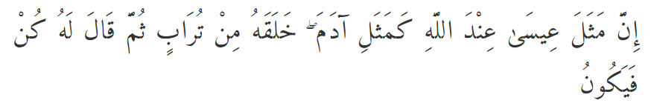QS. Ali Imran: 59

Artinya : *“Sesungguhnya perumpamaan (penciptaan) ‘Isa bagi Allah, seperti (penciptaan) Adam. Dia menciptakannya dari tanah, kemudian Dia berkata kepadanya, “Jadilah!” Maka jadilah sesuatu itu”.*

Pada ayat tersebut, Allah SWT menyatakan kepada Nabi Muhammad Saw bahwa penciptaan Nabi Isa A.s. sama dengan penciptaan Nabi Adam A.s yaitu sama-sama dari tanah. Penciptaan nabi Isa a.s memang dari unsur sel telur yang berasal dari ibunya. Tetapi perlu diingat bahwa sel telur itu berasal dari darah, sedangkan darah dari makanan, dan makanan tumbuh dari tanah. Maka, nabi isa a.s juga berasal dari tanah. (Salman Harun 2016).

* 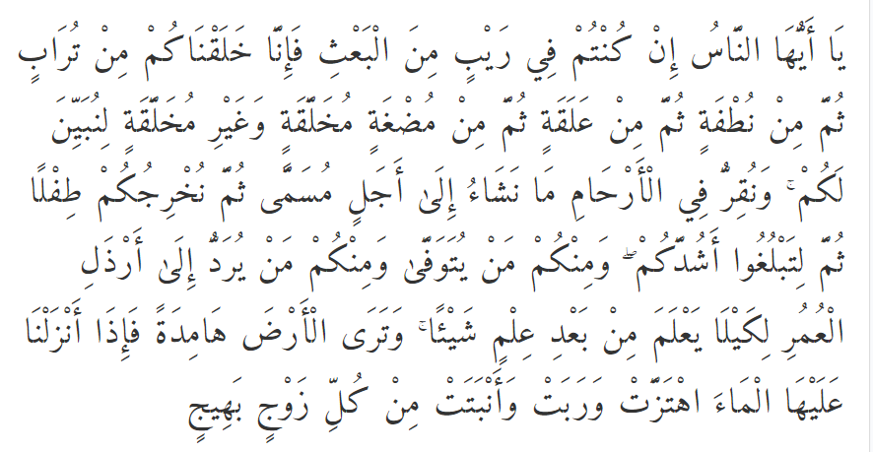QS. Al-Hajj: 5

Artinya : *“Wahai manusia! Jika kamu meragukan (hari) Kebangkitan, maka sesungguhnya Kami telah menjadikan kamu dari tanah, kemudian dari setetes mani, kemudian dari segumpal darah, kemudian dari segumpal daging yang sempurna kejadiannya dan yang tidak sempurna agar Kami jelaskan kepada kamu; dan Kami tetapkan dalam rahim menurut kehendak Kami sampai waktu yang sudah ditentukan, kemudian Kami keluarkan kamu sebagai bayi, kemudian (dengan berangsur-angsur) kamu sampai kepada usia dewasa, dan di antara kamu ada yang diwafatkan dan (ada pula) di antara kamu yang dikembalikan sampai usia sangat tua (pikun), sehingga dia tidak mengetahui lagi sesuatu yang telah diketahuinya. Dan kamu lihat bumi ini kering, kemudian apabila telah Kami turunkan air (hujan) di atasnya, hiduplah bumi itu dan menjadi subur dan menumbuhkan berbagai jenis pasangan tetumbuhan yang indah”.*

Dalam ayat ini Allah menyapa manusia dan menerangkan bahwa mereka diciptakan dari tanah, kemudian berproses dari *zigot* sampai   janin. Lalu Manusia lahir menjadi kanak-kanak dan dewasa. Ada yang kemudian meninggal dan ada pula yang diberi usia lanjut.

1. Penciptaan manusia dari *thin*

      Menurut *Al-Asfahani*, kata *thin* bermakna tanah yang sudah bercampur air atau tanah basah.

* 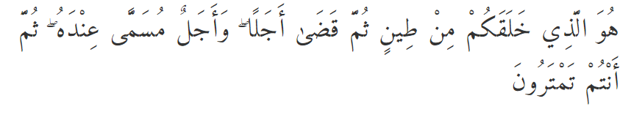QS. Al-An’am: 2

Artinya : *“Dialah yang menciptakan kamu dari tanah, kemudian Dia menetapkan ajal (kematianmu), dan batas waktu tertentu yang hanya diketahui oleh-Nya. Namun demikian kamu masih meragukannya”.*

* 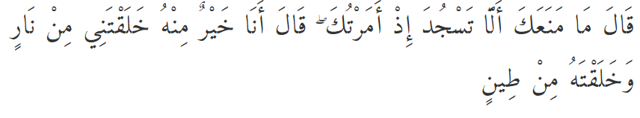QS. Al-‘Araf: 12

Artinya : *(Allah) berfirman, “Apakah yang menghalangimu (sehingga) kamu tidak bersujud (kepada Adam) ketika Aku menyuruhmu?” (Iblis) menjawab, “Aku lebih baik daripada dia. Engkau ciptakan aku dari api, sedangkan dia Engkau ciptakan dari tanah.”*

1. Penciptaan manusia dari *shalshal*

*Shalshal* adalah tembikar kering yang berongga yang dibuat dari tanah. Sehingga mengeluarkan bunyi bila ditiup atau diayunkan. Benda itu menurut *Al-Qur’an* dibuat dari hama’ yaitu tanah liat yang sedikit berbau. Tanah itu dibentuk (*Masnun*) menjadi *shalshal* tersebut. Kata tersebut diulang tiga kali didalam Al-Qur’an.

* 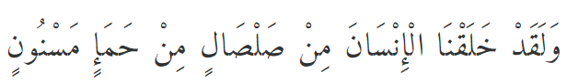QS. Al-Hijr : 26, 28 dan 33

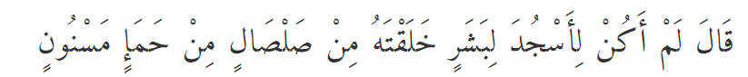

Artinya : *(26) “Dan sungguh, Kami telah menciptakan manusia (Adam) dari tanah liat kering dari lumpur hitam yang diberi bentuk”. (28) “Dan (ingatlah), ketika Tuhanmu berfirman kepada para malaikat, “Sungguh, Aku akan menciptakan seorang manusia dari tanah liat kering dari lumpur hitam yang diberi bentuk”. (33) “Ia (Iblis) berkata, “Aku sekali-kali tidak akan sujud kepada manusia yang Engkau telah menciptakannya dari tanah liat kering dari lumpur hitam yang diberi bentuk.”*

## Pandangan Sains tentang Asal Usul Manusia

Kata sains dalam Kamus Besar Bahasa Indonesia adalah pengetahuan sistematis yang diperoleh dari suatu observasi, penelitian dan uji coba yang mengarah pada penentuan sifat dasar atau prinsip sesuatu yang sedang diselidiki dan dipelajari.

Secara etimologi, kata ilmu berasal dari bahasa Arab *'ilm* yang berarti memahami, mengerti atau mengetahui. Kata sains berasal dari kata berbahasa latin *scientia* yang berarti sama dengan kata ilmu yaitu pengetahuan. Ilmu bukan hanya sekedar pengetahuan (knowledge) tetapi merangkum sekumpulan pengetahuan berdasarkan teori-teori yang disepakati dan dapat secara sistematis diuji dengan seperangkat metode yang diakui dalam bidang ilmu tertentu.

Menurut perspektif sains modern, dijelaskan bahwa proses kejadian manusia juga terjadi dalam tiga fase yaitu fase zigot yaitu sejak konsepsi hingga akhir minggu ke 2. Fase embrio yaitu akhir minggu ke 2 hingga akhir bulan ke 2 dan fase janin yaitu akhir bulan ke 2 hingga kelahiran. Sains modern mendapatkan informasi perkembangan manusia dalam rahim setelah melakukan pengamatan dengan menggunakan peralatan modern.

Berdasarkan perspektif sains modern, pada usia 120 hari (sekitar Minggu ke 18), janin sudah bisa mendengar. Ia pun bisa terkejut bila mendengar suara keras. Mata bayi pun berkembang, ia akan mengetahui adanya cahaya jika kita menempelkan senter yang menyala di perut. Bayi sudah bisa melihat cahaya yang masuk melalui dinding rahim ibu.

Sedangkan menurut teori biologi yang dikembangkan oleh Charles Robert Darwin (1800-1882) ia mengemukakan bahwa manusia adalah hasil evolusi dari makhluk hidup yang sangat sederhana (satu sel organisme) pada awal kehidupan di bumi yang secara perlahan-lahan melalui proses penurunan dengan modifikasi yang akhirnya berkembang menjadi berbagai spesies organisme di muka bumi sekarang ini termasuk kejadian manusia.

Prinsip yang mendasar pada teori Darwin sebagai suatu hipotesis atau dugaan adalah suatu spesies berevolusi menjadi spesies baru melalui bentuk-bentuk transisi. Proses evolusi terjadi karena adanya seleksi alam dan bukti terjadinya evolusi karena adanya kesamaan fungsi, anatomi dan keragaman bentuk fisik organ dan adanya keragaman tersebut terjadi masih dalam satu keturunan. Proses perubahan bentuk fisik  organ dibuktikan oleh Darwin adalah penemuan fosil-fosil makhluk hidup yang ditemukan di berbagai lokasi permukaan bumi. Hipotesis praktisnya adalah manusia dan hewan masih satu keturunan karena seleksi alam terjadi perubahan bentuk fisik organ tubuh.

Darwin memperlihatkan evolusi kera menjadi manusia dengan mengumpulkan dan merangkai fosil-fosil temuan sehingga terkesan terjadi proses perubahan bentuk organ kera secara bertahap sampai menuju manusia. Evolusi suatu spesies menjadi spesies lain berlangsung secara bertahap selama jutaan tahun, dan tentu diantara perubahan bertahap itu terjadi bentuk-bentuk transisi.

Menurut evolusi Darwin, manusia adalah hewan atau binatang yang sudah lebih maju. Pokok pemikiran Darwin dan para pengikutnya (Darwinian) mengemukakan bahwa ada sejumlah ras manusia yang berevolusi lebih cepat dan ada ras yang lambat berevolusi. Ras yang cepat berevolusi akan maju, sedangkan ras yang lambat berevolusi akan tertinggal jauh bahkan terlihat masih primitif setingkat kera.

Dalam tulisan Harun Yahya berjudul “Runtuhnya Teori Evolusi Darwin dalam 20 Pertanyaan” menjelaskan berbagai penemuan atau pendapat ilmiah yang akurat merobohkan bangunan teori Darwinisme sampai ke akarnya dengan berlandaskan sains yang bersesuaian dengan nilai-nilai agama. Menurutnya tidak mungkin semua bagian penyusun sel itu berkembang secara kebetulan dalam membentuk struktur yang kompleks dan rumit secara kebetulan dalam jutaan tahun. Oleh sebab itu, rancangan yang begitu kompleks dan sistem rumit dari sebuah sel saja, sudah jelas menunjukkan suatu proses penciptaan yang cerdas, yaitu Tuhan yang menciptakan makhluk.

## Pandangan Islam tentang Teori Evolusi

Dari mana asal manusia? jawabannya tentulah sangat mudah. Manusia itu berasal dari orang tuanya, kemudian orang tuanya berasal dari orangtuanya pula. Bila jawaban kita teruskan tentulah diakhir pertanyaan akan timbul pertanyaan, siapakah orang tua pertama dan bagaimanakah orang tua pertama itu bisa terwujud. Secara akal manusia atau secara sains (pengetahuan manusia) setidaknya ada dua kaum atau kelompok yang menjawab pertanyaan-pertanyaan ini, yaitu kaum evolusi dan kelompok Teori finalisme.

1. Kelompok Teori Evolusi Sidi Gazalba

Dalam bukunya Ilmu, Filsafat dan Islam Tentang Manusia dan Agama, menyebutkan bahwa pertanyaan-pertanyaan di atas secara akal manusia dijawab oleh teori desedensi (keturunan) atau teori evolusi (Sidi Gazalba, 1978). Teori evolusi memiliki anggapan bahwa jenis-jenis hewan dan tumbuhan yang ada sekarang tidak lahir menurut wujudnya seperti sekarang ini. Berdasarkan teori evolusi semua manusia berasal dari bangsa yang lebih rendah, yakni hewan. Yang pertama kali mengeluarkan teori ini adalah Lamarck (1744-1829), seorang ahli ilmu hayat yang sangat terkenal dari Perancis. Lamarck mengemukakan teori evolusi ini baru bersifat pemikiran (spekulatif). Teori evolusi Lamarck oleh Darwin (1809-1882) seorang ahli ilmu hayat dari Inggris, dijadikannya Ilmiah dengan memberikan dasar data-data. Darwin beranggapan bahwa tiap jenis makhluk tumbuhan dan hewan berasal dari jenis yang paling rendah.

Jenis yang paling rendah yakni yang awal sekali ialah amuba atau makhluk satu sel. Jenis yang paling tinggi atau akhir sekali adalah manusia. Dalam sejarah dunia tumbuhan dan hewan, kira kira dua milyar tahun sampai sekarang. Semenjak makhluk satu sel yang timbul di laut sampai sekarang, berlangsung evolusi atau perubahan dari satu jenis melalui jenis antara kepada jenis lain. Kalau manusia terjadi dari hasil evolusi hayat, tentu ia berasal dari jenis yang lebih rendah. Dan anggapan teori evolusi Manusia berasal dari makhluk yang lebih rendah yaitu hewan. Manusia menurut teori ilmu merupakan hasil evolusi organik, hasil perkembangan organisme dari yang paling bersahaja sampai pada hewan tingkat tinggi (bangsa anthropoid) dan akhirnya jenis manusia.

Jenis-jenis yang lahir dalam proses evolusi dari bangsa hewan menjadi manusia, antara lain:

1. Makhluk yang paling tua yang bentuknya mirip atau lebih hampir sama dengan manusia, diistilahkan Australopithecus, Kera Australia, fosilnya (Sidi Gazalba, 1978) diperkirakan berumur 500-600 tahun
2. Pithecanthropus Erectus, Manusia-Kera berdiri tegak, yang fosilnya berumur sekitar 400 ribu tahun. c. Homo Neanderthalensis, Manusia Neanderthal, yang fosilnya berumur kira-kira 100 ribu tahun. Fosil ialah bekas atau peninggalan jasad manusia dan hewan secara utuh atau bagian bagiannya yang terbentuk oleh proses kimia dalam lapisan kulit bumi. Berdasarkan catatan fosil yang muncul kira-kira 35.000 tahun yang lalu, Manusia tergolong Homo sapiens atau Manusia budiawan( Supan Kusumamihardja, 1976).
3. Kelompok Finalisma

Kelompok Finalisma membela teori yang dikeluarkan oleh kaum evolusi. Menurut kelompok Finalisma kalaulah dalam dua milyar tahun terakhir sejarah bumi, berlangsung evolusi dunia hewan, dengan teratur, yang 350 abad yang lewat berujung pada jenis manusia budiawan, tentu wajar kalau kita menduga bahwa di masa yang akan datang akan lahir jenis baru yang berbeda sekali dari jenis manusia yang sekarang.

Kelompok Finalisma mendasarkan pendapat mereka pada berhentinya pertambahan volume otak pada manusia kini. Pertambahan volume dan penyempurnaan otak ada hubungannya dengan perkembangan kecerdasan. Australopithecus memiliki volume otak 450 cm3 . Dalam evolusi 400-500 ribu tahun terjadi pertambahan 1000 cm3 , sehingga Homo Neanderthalensis mencapai volume otak 1,450 cm3 . Dan anehnya volume itu bertahan tetap, tidak bertambah lagi sampai dengan manusia modern sekarang ini. Hal ini tentunya berlawanan dengan hukum teori evolusi. Dengan terhentinya evolusi organ tubuh manusia yang amat penting dalam diri manusia, maka berhentilah pula evolusi pada jenis manusia.

Tujuan evolusi menurut kaum finalisma, adalah untuk mewujudkan manusia, atau pada manusialah finalnya (berakhirnya) proses evolusi. Sejalan dengan perkembangan ilmu pengetahuan teori evolusi makin lama makin nyata kelemahannya. Kelemahan yang banyak diperdebatkan ialah tentang *“missing link”*, yakni putusnya hubungan atau tidak ditemukannya jenis antara dari bangsa hewan kepada jenis manusia.

Pokok-pokok teori Darwin telah dibatalkan oleh penemuan-penemuan ilmiah sesudah dia. Yang bertahan dari teori ini adalah hanya garis besarnya saja. Manusia Menurut Konsep Al-Qur`an dan Sains Teori evolusi berpijak atas data-data fosil yang ditemukan dalam lapisan tanah bumi. Bila teori evolusi itu benar maka lapisan-lapisan baru harus menyimpan catatan-catatan yang lengkap tentang perkembangan hidup sepanjang waktu geologis. Dan catatan tersebut harus mengandung data bertahap yang kontinu tentang evolusi hidup, misalnya dari amuba sampai manusia. Kenyataan itulah yang membingungkan Darwin sendiri, seperti katanya:“.... secara keseluruhannya data geologis itu terlalu tidak lengkap. Sedangkan bila kita pusatkan perhatian kita hanya kepada satu lapisan saja, maka lebih menyulitkan lagi: misalnya mengapa kita tidak menemukan di dalamnya perbedaan-perbedaan bertahap antara spesies yang dekat yang hidup dalam lapisan tersebut”.

(The Origin of Species 1872, Bab X) Dalam tulisannya di atas Darwin sebenarnya masih ragu-ragu terhadap teori evolusi yang telah ia buat. Keragu-raguannya itu sangatlah wajar jika kita bandingkan dengan keteraturan yang ada di alam semesta. Gerak dan peristiwa di alam sangatlah teratur. Perkembangan ilmu berhasil menemukan hukum alam. Hukum alam adalah hubungan sebab-akibat, peristiwa alam yang serba tetap dan pasti, misalnya tiap-tiap air yang didinginkan 00 pasti akan mengembang dan membeku. Ilmu-ilmu eksakta dan teknologi mengalami kemajuan yang luar biasa dewasa ini akibat dari adanya keteraturan dan kepastian gerak yang ada di alam. Teori evolusi Darwin hanya memberatkan pandangan pada satu segi saja, yakni menekankan persamaan dari pada sudut jasmaniah, dan mengabaikan segi perbedaan yang asasi pada sudut rohaniah.

Coba kita bandingkan kemampuan antar manusia dan robot. Antara manusia dan robot memang ada segi persamaannya, namun segi perbedaannya jauh lebih asasi. Pembelaan dari kaum finalisma terhadap Darwin tentang berhentinya evolusi otak, karena „tujuan‟ evolusi sudah tercapai (terbentuknya manusia budiwan), justru berlawanan dengan teori evolusi itu sendiri (bahwa makhluk hidup akan terus berubah dari bentuk satu kebentuk lainnya). Kalau begitu timbul pertanyaan baru siapakah yang menentukan „tujuan‟ dan siapakah yang menyusun keteraturan di alam sangat rapih ini?. Alam yang berevolusi tidaklah mungkin menentukan tujuan dan menyusun keteraturannya, karena alam tidak berawal. Ia hanya takluk pada hukum yang dibebankan kepadanya. Maka akan ditemukan jawaban bahwa yang menentukan tujuan dan menyusun keteraturan adalah sang pencipta alam.

Pencipta itu disebut Tuhan. Dengan demikian teori evolusi bukanlah menjauhkan kita dari Tuhan, tetapi sebaliknya. Teori evolusi menuntut manusia berfikir dan menguatkan kepercayaannya kepada Tuhan.

# BAB III

# PENUTUP

## KESIMPULAN

Pertama, Al-Qur'an sebagai sumber ilmu telah menggambarkan bagaimana hakikat kemanusiaan mulai dari asal usul penciptaan manusia, potensi yang diberikan Allah kepada manusia dan tugas serta tujuan dari penciptaan manusia itu sendiri. Kedua; Manusia dalam perspektif saintis Muslim memperkuat dan membuktikan kesesuaian antara konsep al-Qur‟an dan konsep ilmu pengetahuan. Ketiga; Konsep manusia dalam perspektif sains Barat (sekuler) meniadakan unsur Sang Pencipta dalam proses keberadaan manusia. Konsep ini semakin melemah dan mendapat banyak bantahan dari berbagai pihak

## SARAN

Setelah pembahasan makalah ini, diharapkan mahasiswa pada khususnya dan umat islam pada umumnya dapat memahami bagaimana proses dan asal usul manusia menurut islam dan sains.

# DAFTAR PUSTAKA

Achmad Baiquni, Al-Qur’an Ilmu Pengetahuan dan Teknologi, (Jakarta: Dana Bhakti Prima Yasa, 1996), hlm. 84

Ahmad Baiquni, Al-Qur’an dan Ilmu Pengetahuan Kealaman, (Jakarta: Dana Bhakti Prima Yasa, 1996), hlm. 186

Abdul Rahman Shaleh, Psikologi Suatu Pengantar Dalam Perspektif Islam, (Jakarta: Kencana, 2009), hlm. 5

Al-Ishfahani, Lisan Al-Arab, Jilid 8 hlm. 270 5

Maurice Bucaille, Asal Usul Manusia, ibid, hlm. 204

Al-Ishfahani, Lisan al-Arab, Ibid, hlm. 323 dan 270

Ibid, hlm. 28.

Ibid, hlm. 470 dan 730

Ahmad Musthafa Al-Maraghi, Tafsir al-Maraghi, (Semarang: Thahaa Putra, 1987), Jilid 5, hlm.

Achmad Baiquni, Al-Qur’an Ilmu Pengetahuan dan Teknologi, Ibid, hlm. 83

Fakhruddin Al-Razi, Mafatih Al-Ghaib, (Beirut: Dar al-Ihya, Tanpa Tahun), Jilid 10, hlm.348

Ibid, hlm. 82

Fakhruddin Al-Razi, tafsir mafatih al-Gahib, Ibid, Jilid 8, hlm. 264-263

Andi Hakim Nasoetion, Pengantar ke Filsafat Sains, (Bogor:Litera AntarNusa,1989), hlm. 181.

Ahmad As Shouwy, Mukjizat Al-Quran dan As-Sunah tentang IPTEK, (Jakarta: Gema Insani Press, 1995), hlm. 269

Ahmad As-Shouwy, Mukjizat Al-Quran dan As-Sunah tentang IPTEK, Ibid, hlm. 271 Salman Harun, Mutiara Al-Quran, (Jakarta: Logos, 1999), hlm. 2

Salman Harun, Ibid, hlm. 30

Nasarudin Umar, Ibid, hlm. 220

Maurice Bucaille, Asal Usul Manusia menurut Bibel Al-Quran dan Sains, (Bandung: Mizan, 1989), hlm. 196.

Harun Yahya, Al-Quran dan Sains, (Bandung :PT Syamil Citra Media, 2004), hlm. 59

Nasarudin Umar, Argumen Kesetaraan Gender, (Jakarta: Paramadina, 2001), hlm. 219 Salman Harun, Ibid, hlm. 32

M Quraish Shihab, 1998. Wawasan Al Qur`an; Tafsir Maudhu‟i Atas Pelbagai Persoalan Umat. Bandung: Mizan.

H.M. Rasjidi. 1978. Qur-an dan Sain Modern, Jakarta: Bulan Bintang.

Siti Khasinah. 2013. Hakikat Manusia menurut Pandangan Islam dan Barat. Jurnal Ilmiah Didaktika vol XIII No 2 Februari 2013.